# docker 기초 실습

15팀

정유영

최예림

전준석

실습 #1: 도커 버전 확인 및 기능 테스트 —> 스크린샷 #1

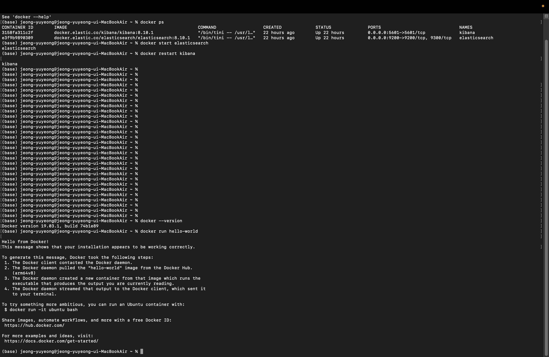

실습 #2: 도커 환경에서의 코드 작성 —> 스크린샷 #2

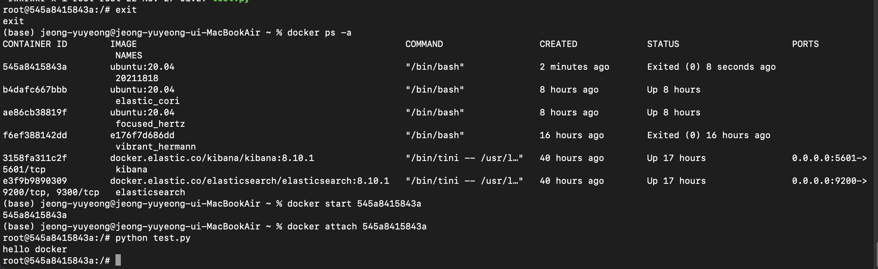

실습 #3: 도커 환경을 배포 —> 스크린샷 #3

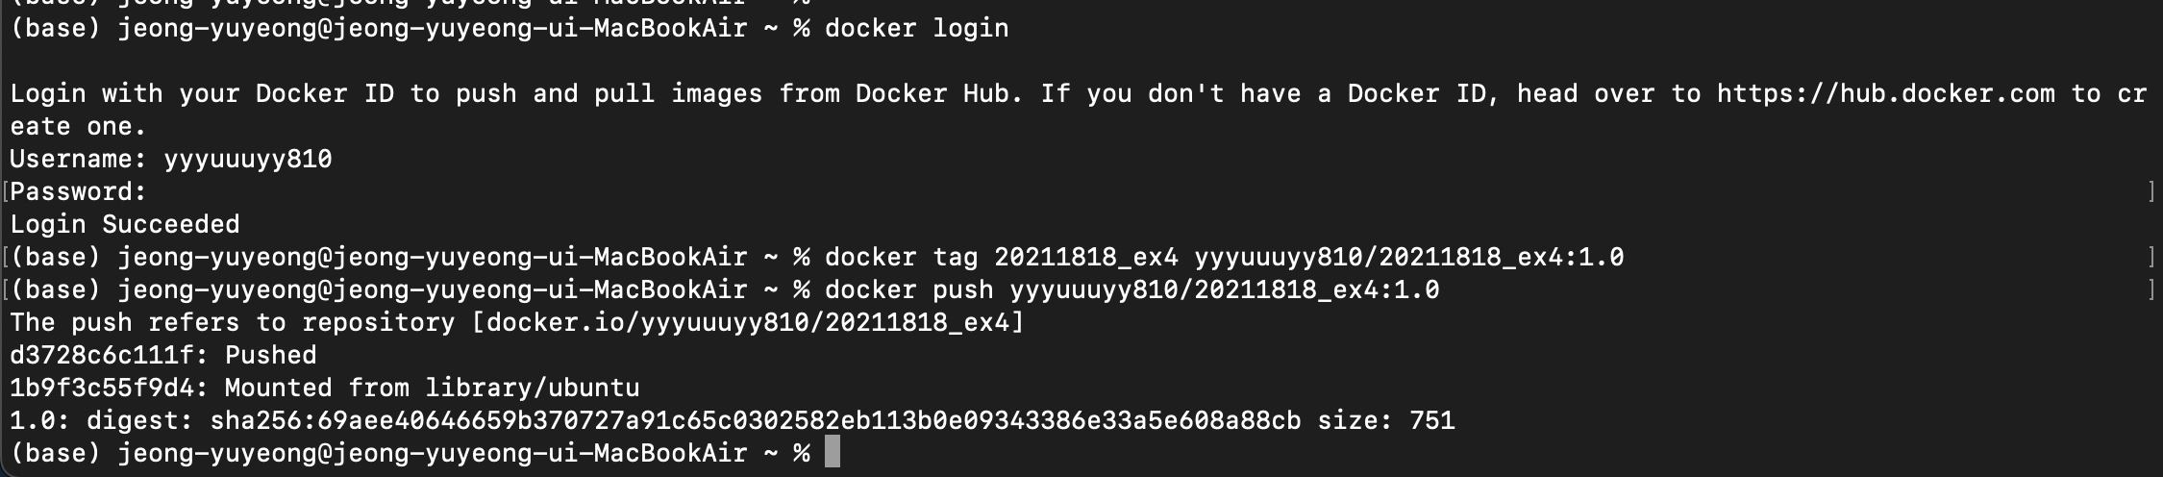

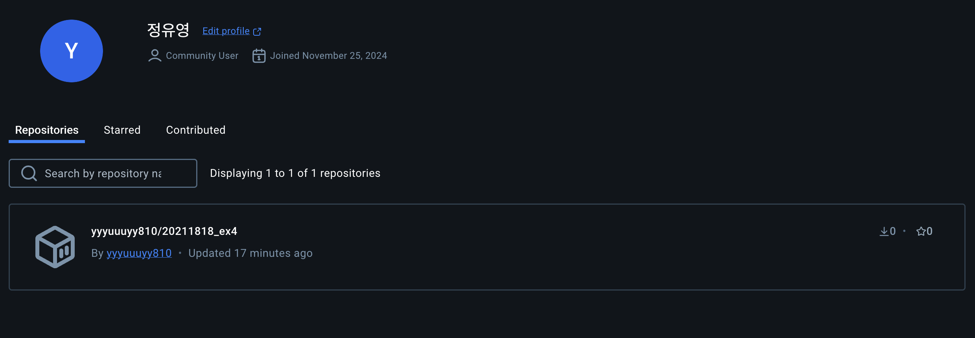

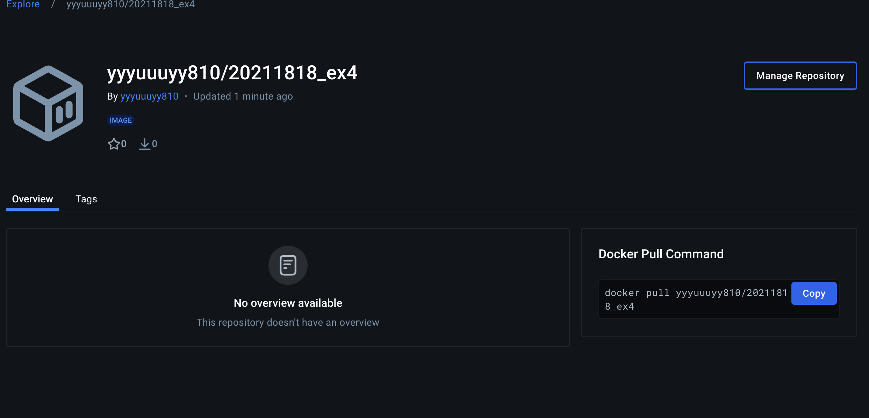

실습 #4: 배포한 환경을 검증 —> 스크린샷 #4

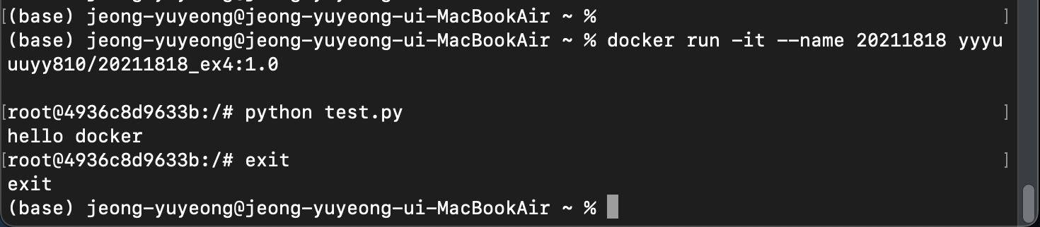

실습 #5: 도커 파일 작성 실습 —> 스크린샷 #5

